**概述**

1、0的无限组合，不同的解读方式 = 信息

设计：描述架构、大致步骤、逻辑思路

实现：有了一个目标，想办法变成现实

有依赖的过程，逐步进行（串行） 独立的过程，同时进行。（并行）

**Design Principle：**

Moore’s Law(摩尔定律)

Use Abstraction to Simplify Design(逐层抽象)

Make the Common Case Fast rather than the rare case(常用的更快)

Parallelism(并行处理)、Prediction(预判)、Pipelining(流水线)

Hierarchy of Memories(存储层级)

Dependability via Redundancy(冗余保证可靠性，即Plan B)

**五大经典硬件架构**： （图灵机的体现）

输入、输出、存储器、运算器和控制器(处理器)

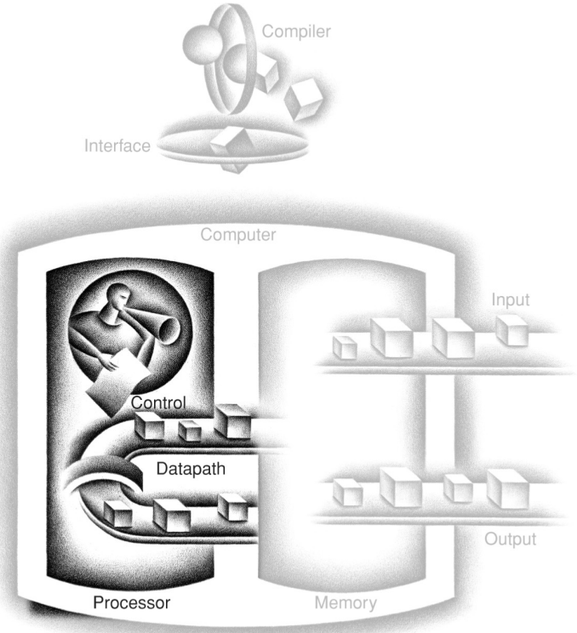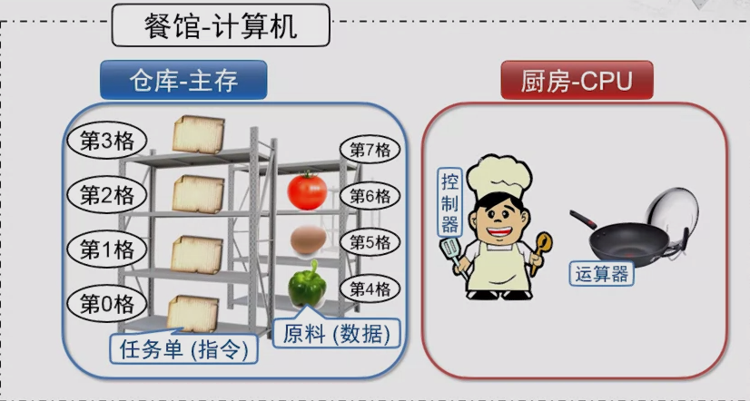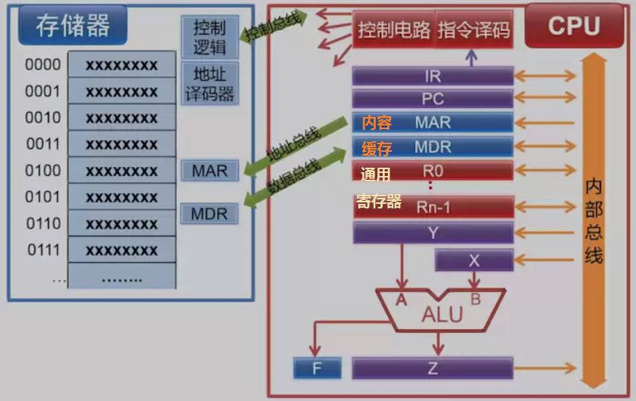

【CPU可处理的数据单位：一个Word，对应4个Byte. 一个地址对应一个Byte.】

CPU time = Instruction count * CPI * Clock cycle time

备注： Clock cycles Per Instruction （CPI）单位指令下的时钟周期数

Clock cycle time单个时钟周期时间 【频率高，未必性能好】

吞吐率throughput/bandwidth： 单位时间内，完成的任务个数

benchmark(基准测试程序):

A program selected for use in comparing computer performance.

(System Performance Evaluation Cooperative) SPEC ratio:

the execution time of a reference（参照） processor

the execution time of the measured(被测) computer

= normalizes the execution time measurements

1K = 103 = 1000 1Ki = 210 = 1024